**EDITAL**

**Nº 5/18**

**Álvaro Manuel Robalo Branco**, Presidente da Assembleia de Freguesia da União das Freguesias de Barreiro e Lavradio, **torna público** que no dia **28 de setembro de 2018, pelas 21h00, no Grupo Desportivo 1º de Maio,** sito na Rua 9 de Abril, nº 4/ 6, Barreiro, se realiza uma **Sessão Ordinária da Assembleia de Freguesia da União das Freguesias de Barreiro e Lavradio, com a seguinte**

**Ordem de Trabalhos:**

1. Intervenção do Público.
2. Período de antes da Ordem do Dia.
3. **Período da Ordem do Dia:**
   1. Votação da ata da sessão da Assembleia de Freguesia de 21 de abril de 2018;
   2. Apreciação, discussão e votação da Proposta de alteração da Tabela de Taxas;
   3. Regularização extraordinária de vínculo contratual (PREVPAP);
   4. Apreciação da Informação Escrita da Presidente sobre a atividade do Executivo a partir de 30 de junho de 2018.

Para constar e produzir todos os efeitos legais, se publica o presente edital que vai ser afixado em todos os lugares de estilo.

Barreiro e Lavradio, 21 de setembro de 2018

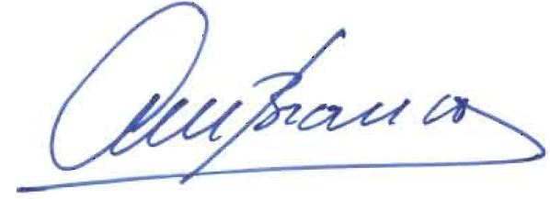**O Presidente da Assembleia de Freguesia**

**Álvaro Manuel Robalo Branco**